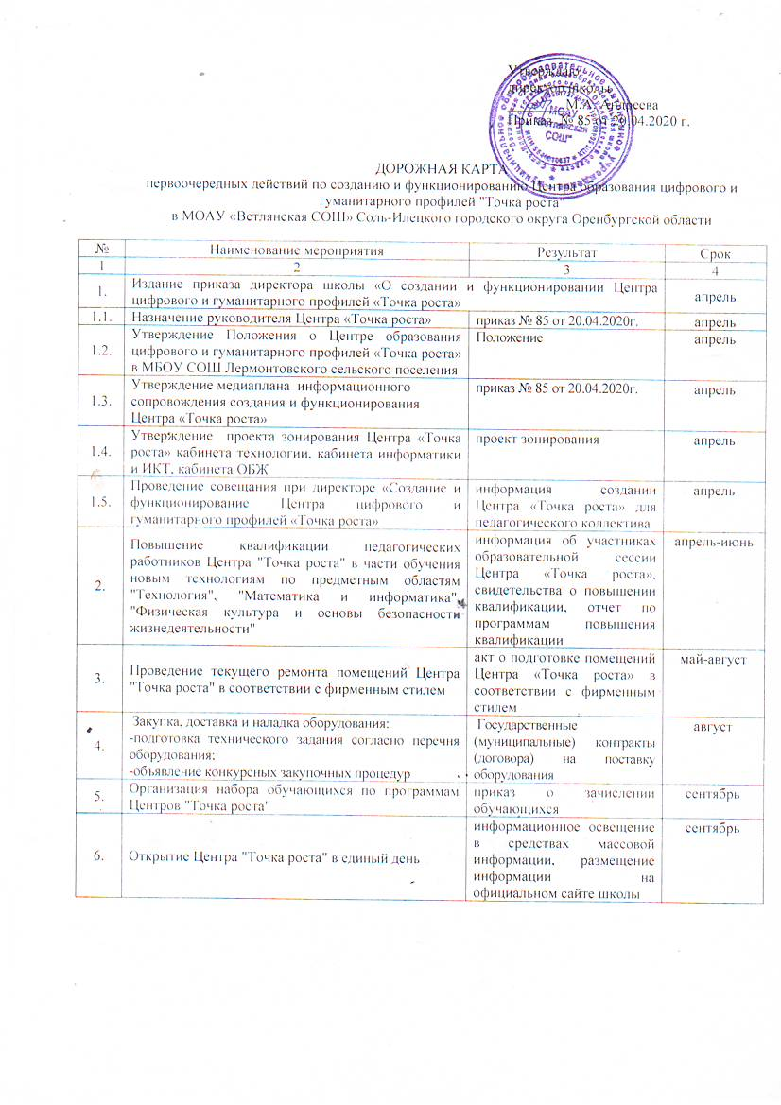

Утверждаю
директор школы
________М.А. Андреева
Приказ № 85 от 20.04.2020 г.

ДОРОЖНАЯ КАРТА
первоочередных действий по созданию и функционированию Центра образования цифрового и гуманитарного профилей "Точка роста"
в МОАУ «Ветлянская СОШ» Соль-Илецкого городского округа Оренбургской области

№ | Наименование мероприятия | Результат | Срок
1 | 2 | 3 | 4
1. | Издание приказа директора школы «О создании и функционировании Центра цифрового и гуманитарного профилей «Точка роста» |  | апрель
1.1. | Назначение руководителя Центра «Точка роста» | приказ № 85 от 20.04.2020г. | апрель
1.2. | Утверждение Положения о Центре образования цифрового и гуманитарного профилей «Точка роста» в МБОУ СОШ Лермонтовского сельского поселения | Положение | апрель
1.3. | Утверждение медиаплана информационного сопровождения создания и функционирования Центра «Точка роста» | приказ № 85 от 20.04.2020г. | апрель
1.4. | Утверждение проекта зонирования Центра «Точка роста» кабинета технологии, кабинета информатики и ИКТ, кабинета ОБЖ | проект зонирования | апрель
1.5. | Проведение совещания при директоре «Создание и функционирование Центра цифрового и гуманитарного профилей «Точка роста» | информация создании Центра «Точка роста» для педагогического коллектива | апрель
2. | Повышение квалификации педагогических работников Центра "Точка роста" в части обучения новым технологиям по предметным областям "Технология", "Математика и информатика", "Физическая культура и основы безопасности жизнедеятельности" | информация об участниках образовательной сессии Центра «Точка роста», свидетельства о повышении квалификации, отчет по программам повышения квалификации | апрель-июнь
3. | Проведение текущего ремонта помещений Центра "Точка роста" в соответствии с фирменным стилем | акт о подготовке помещений Центра «Точка роста» в соответствии с фирменным стилем | май-август
4. | Закупка, доставка и наладка оборудования:  -подготовка технического задания согласно перечня оборудования;  -объявление конкурсных закупочных процедур | Государственные (муниципальные) контракты (договора) на поставку оборудования | август
5. | Организация набора обучающихся по программам Центров "Точка роста" | приказ о зачислении обучающихся | сентябрь
6. | Открытие Центра "Точка роста" в единый день | информационное освещение в средствах массовой информации, размещение информации на официальном сайте школы | сентябрь

